CIRCUITI E MISURE ELETTRONICHE Lunedì 21 giugno 2021
Prof. Cesare Svelto AA 2020/2021
Tempo a disposizione 1 h 45 m [(20PC)][25+20+35+25] Aula 3.03 e ZOOM ore 11.30
COGNOME (stampatello): ______________________________ Nome (stampatello): ________________
Laurea-anno: FIS-2° Matr. e firma __ __ __ __ __ __ ________________________

Punteggi: pre-compito=12 Es.1=5 Es.2=5 Es.3=6 Es.4=6 TOT=34
N.B. Occorre saper svolgere tutti gli esercizi per poter consegnare il compito (con un esercizio mancante o sostanzialmente non svolto non si deve consegnare). I compiti consegnati e corretti che evidenzieranno un risultato gravemente insufficiente, o comunque gravi lacune nella preparazione, potranno comportare il salto dell’appello successivo. Occorre motivare tutte le risposte date e indicare i passaggi risolutivi.
L’ordine logico-formale e la buona leggibilità delle risposte fornite costituiranno elemento di valutazione.
SOLUZIONI

(25 min) Esercizio 1
(svolgere su questo foglio e sul retro)

1) Il circuito elettrico mostrato in figura si trova in regime stazionario per t<0 con l’interruttore aperto. Al tempo t=0 l’interruttore viene chiuso. I parametri del circuito sono: V₁=25 V, V₂=5 V, R₁=2 Ω, R₂=5 Ω, R₃=3 Ω, R₄=10 Ω, R₅=5 Ω, L=90 mH.

1A) Illustrando e commentando i passaggi analitici svolti, e le ragioni dell’operato, si ricavino il valore iniziale e il valore finale della corrente nell’induttore: i(0⁺) e i(∞).
1B) Ricavare la costante di tempo τ del transitorio del circuito.
1C) Scrivere l’espressione analitica e numerica della corrente i(t)
1D) Disegnare il grafico quantitativo di i(t).
1E) Si calcoli l’energia immagazzinata nell’induttore ai tempi t=0⁺, t=3τ, e t=10τ.
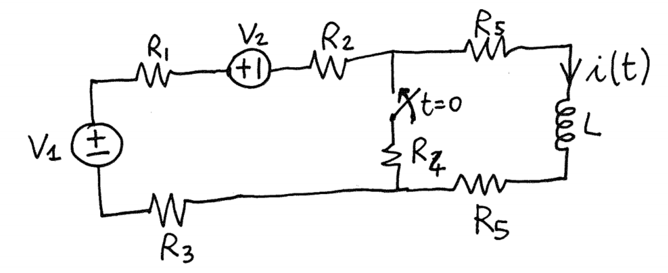

³1A) Indichiamo con R₁₂₃ la resistenza serie di R₁ con R₂ e con R₃, per cui R₁₂₃=R₁+R₂+R₃=2+5+3=10 Ω. Inoltre, possiamo indicare 2R₅=R₅+R₅=10 Ω. Il circuito per t<0 e dunque anche in t=0 è mostrato in figura (l’induttore a regime è cortocircuitato).
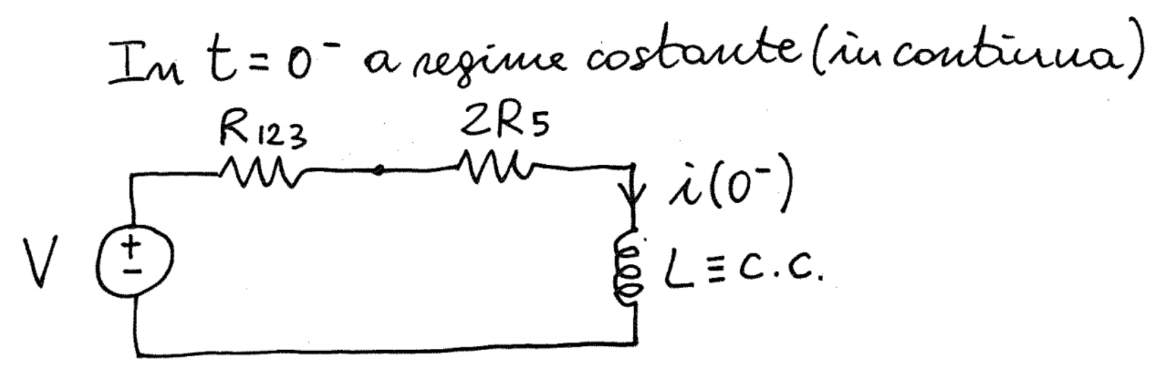
¹ L’induttore è attraversato dalla corrente i(0) che il generatore di tensione fa scorrere nella serie delle resistenze R₁₂₃ con 2R₅, che è anche pari al valore iniziale della corrente i nell’induttore dato che i(0⁺)=i(0)=i(0) essendo la corrente variabile di stato per l’induttore:
i(0) = = 1 A

Ricaviamo adesso il valore finale, o di regime, per la corrente i. Per fare ciò cortocircuitiamo ancora l’induttore (corto circuito in regime costante) ma consideriamo questa volta che con l’interruttore chiuso la resistenza R₄ è presente in parallelo alla serie di L con 2R₅. Il circuito nella condizione di regime per t→∞ è mostrato nella figura seguente.
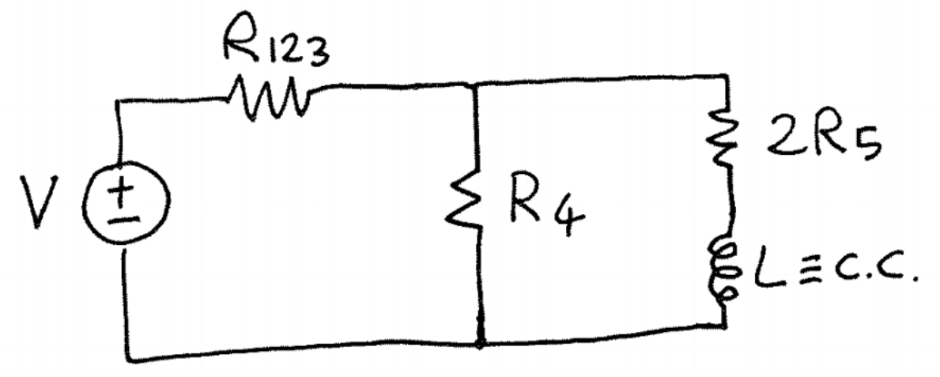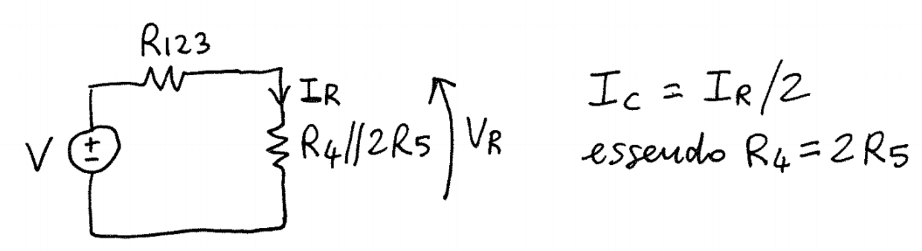
Per quanto mostrato in figura (ed essendo R₄=2R₅ per cui la corrente I_{R} si ripartisce in maniera uguale nelle due resistenze in parallelo), è abbastanza semplice calcolare la corrente che scorre in 2R₅ e nell’induttore:
² i(∞)=≅0.667 A

²1B) Ricaviamo il valore della costante di tempo τ del circuito. Per fare ciò dobbiamo ricavare la resistenza equivalente R_{EQ} vista ai capi dell’induttore L. Cortocircuitiamo i generatori di tensione e togliamo dal circuito l’induttore per valutare la resistenza vista ai suoi capi. Il circuito equivalente ottenuto è mostrato in figura:
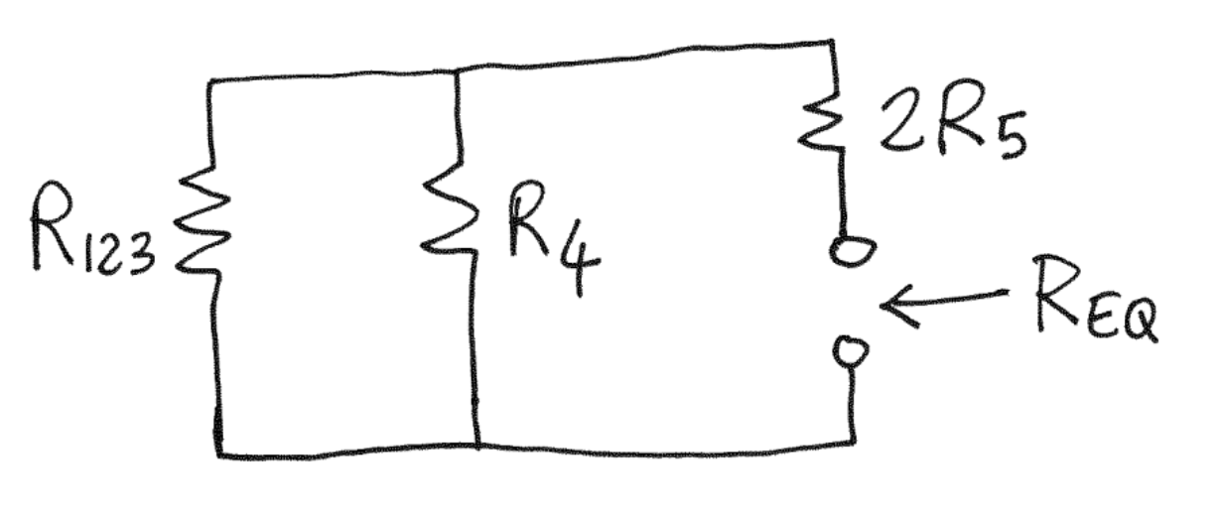
R_{EQ}=R₁₂₃ǁR₄+2R₅=5+10=15 Ω e τ =L/R_{EQ}=6 ms.

²1C) L’espressione prima analitica e poi numerica della corrente i(t) nell’induttore è
i(t)=[i(0⁺)-i(∞)]exp(t/τ)+i(∞)≅(0.333e^{-166.77t}+0.667) A [con t in secondi]

¹1D) Il grafico quantitativo della corrente i(t) nell’induttore è mostrato nella figura seguente.
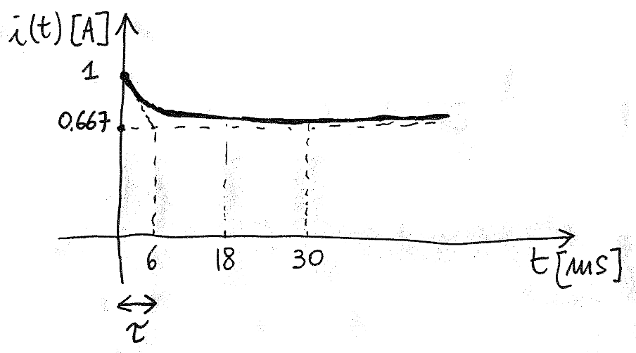

²1E) L’energia immagazzinata nell’induttore percorso da corrente i è E_{L}=(1/2)Li² con L valore dell’induttanza. Nel nostro caso, dobbiamo calcolare la corrente per i tre tempi richiesti e di conseguenza le tre energie corrispondenti.
E_{L}(0) = = 45.0 mJ
E_{L}(3τ ) = ≅ 21.2 mJ
E_{L}(10τ) ≅ E_{L}(∞) = 20.2 mJ

Tot=10 sottopunti: moltiplicare per 10/10 per avere il massimo di 10/10=100 % del valore dell’esercizio.
(20 min) Esercizio 2
(svolgere su questo foglio e sul retro)

2) Il circuito rappresentato in figura opera in regime alternato sinusoidale alla frequenza f=50 Hz.
2A) Ridisegnare il circuito nel dominio dei fasori e quindi ricavare il circuito equivalente di Norton per la parte a sinistra dei morsetti ab. Ricavare, sia in forma analitica che numerica, i valori di I_{N} e Z_{N}.
2B) Trasformare il generatore di Norton nel suo equivalente di Thevenin e calcolare la potenza complessa S_{L} trasferita dal generatore di tensione al carico Z_{L} (parte a destra dei morsetti ab nel circuito originale).
2C) Ricavare la impedenza di adattamento Z_{A} da aggiungere in serie al carico originale Z_{L} per ottenere un completo adattamento del carico al generatore (e dunque per ottenere il massimo trasferimento di potenza dal generatore di Thevenin al nuovo carico adattato Z_{L,A}=Z_{L}+Z_{A}).
v(t)=300cos(t) V
i(t)=2sin(t) A
C=33 F
R=50
L_{L}=2 H
R_{L}=2

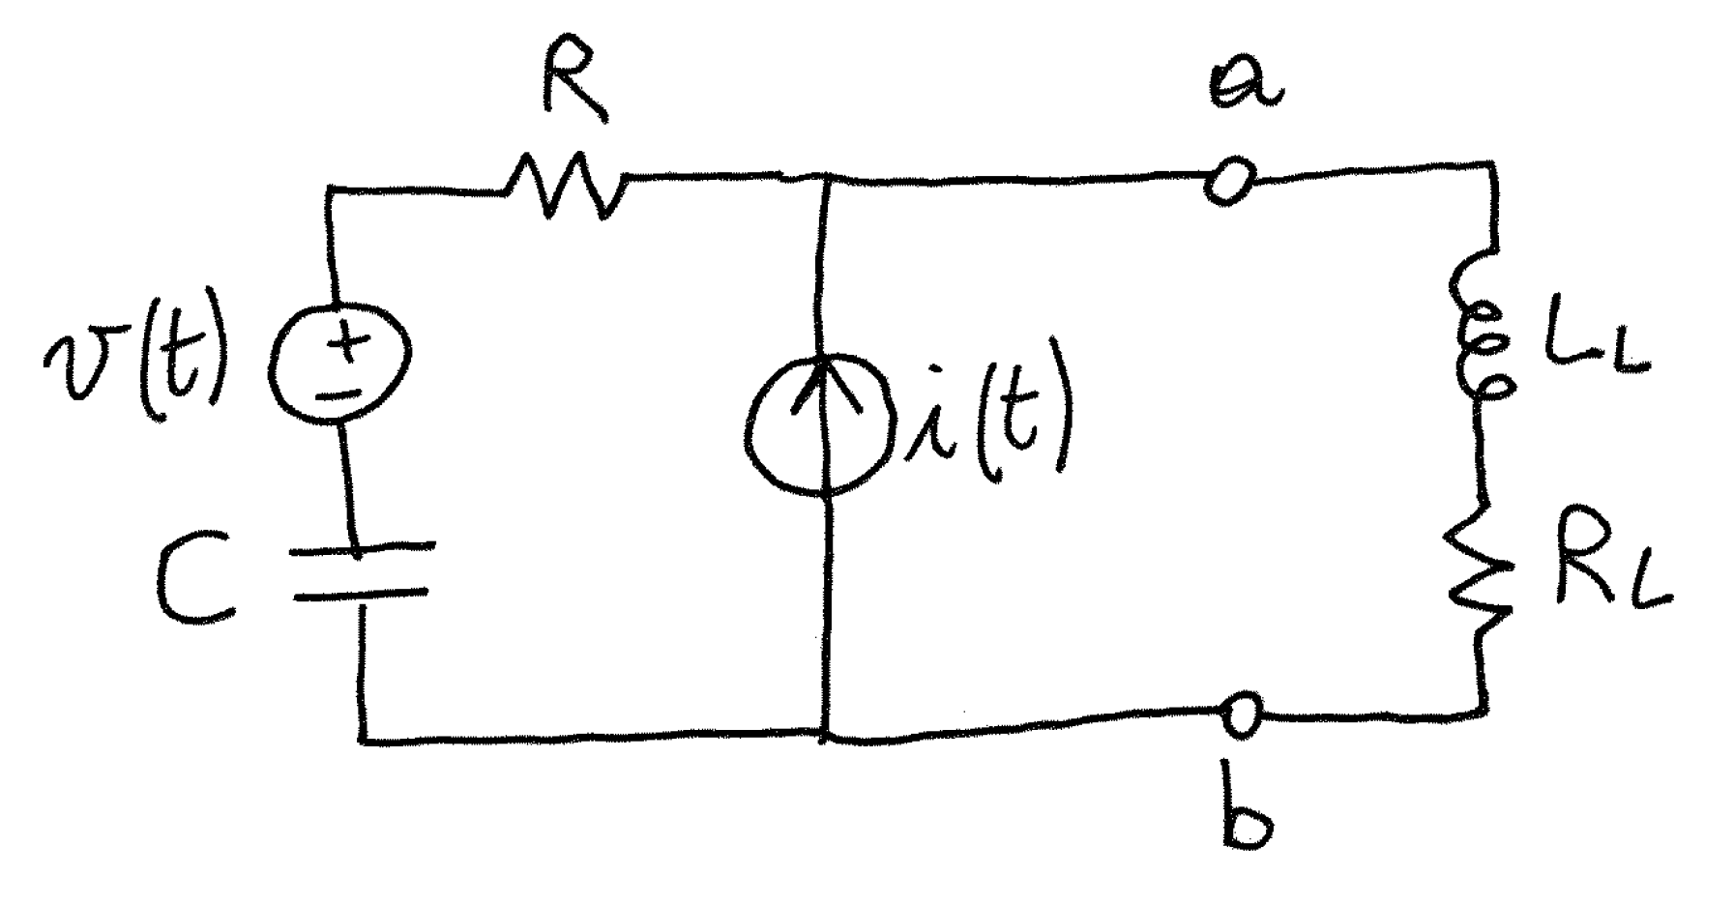

⁴2A) Il circuito trasformato nel dominio dei fasori è mostrato nella figura seguente. La pulsazione angolare di lavoro è ω=2πf≅6.2832⋅50=314.164 rad/s∼314 rad/s, V=300 V, I=j2 A, Z_{RC}=R+jX_{C}=R+1/(jωC)=Rj/ωC ≅(50-j96.4575) Ω, e Z_{L}=R_{L}+jωL_{L}=(2+j628.32) Ω.
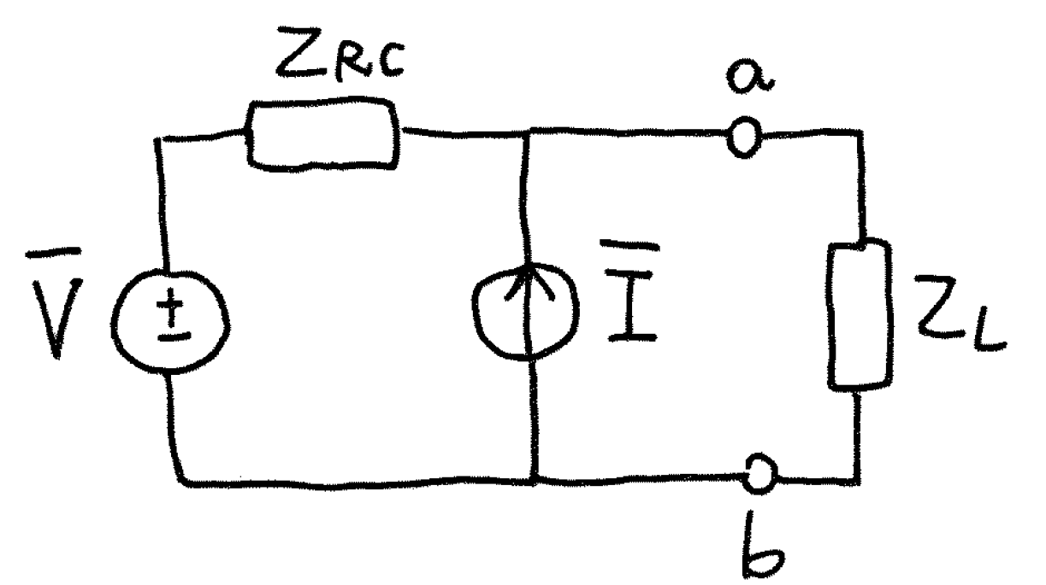
Per ricavare il circuito equivalente di Norton, si può sostituire il generatore di tensione con il suo generatore di corrente equivalente e poi sommare i due generatori di corrente posti in parallelo:
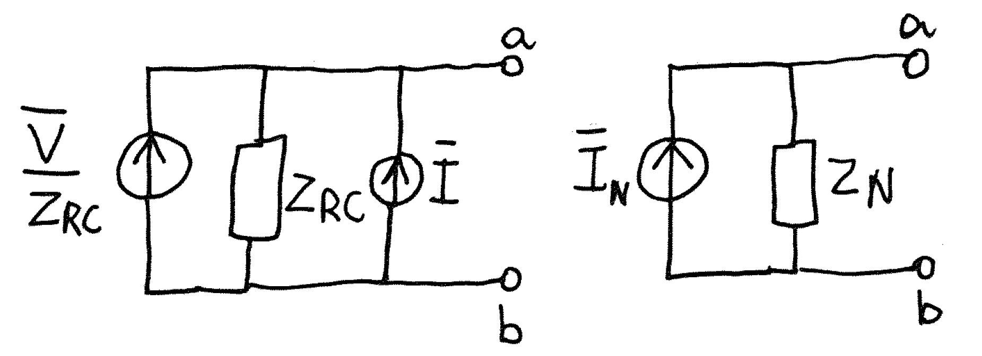
I_{N}=V/Z_{RC}+I=(1.2707+j0.4515) A e Z_{N}=Z_{RC}≅(50-j96.4575) Ω

³2B) Per passare dalla rappresentazione di Norton a quella di Thevenin, per il circuito alla sinistra dei morsetti ab, basta trasformare il generatore (da corrente a tensione) alla sinistra del carico Z_{L}:
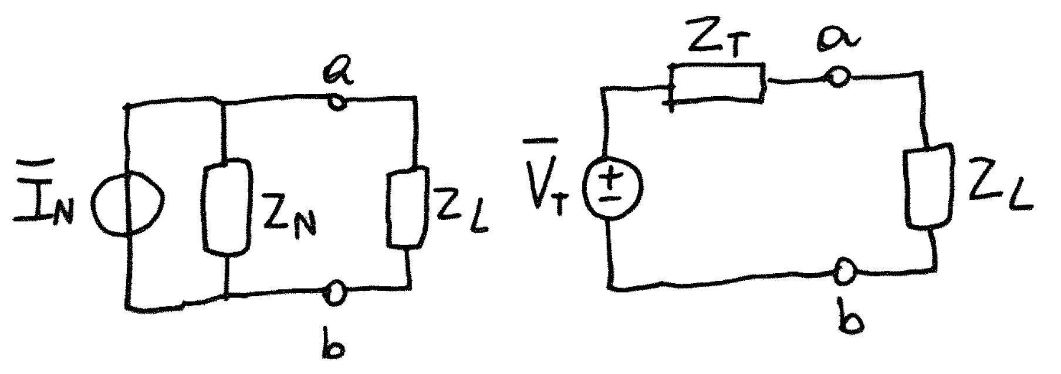

Naturalmente, V_{T}=Z_{N}⋅I_{N}=(107.08-j100) V e Z_{T}=Z_{N}=Z_{RC}=RjX_{C}=Rj/(ωC)≅(50j964575) Ω
Ricaviamo la corrente I_{L}=V_{T}/(Z_{T}+Z_{L})=(0.1667j0.2176) A erogata dal generatore sul carico e la tensione sul carico V_{L}=V_{T}⋅Z_{L}/(Z_{T}+Z_{L})=(136.42j105.20) V. Quindi, la potenza complessa sul carico Z_{L} è
S_{L}=(1/2)V_{L}⋅I_{L}*=(0.0752 W+j23.6165) VA≅75 mW+23.6 VAR
dove il fattore (1/2) è presente perché i fasori di corrente e tensione qui usati rappresentano i valori di picco e non quelli efficace per le corrispondenti grandezze sinusoidali.
Oppure ricavando una sola grandezza, corrente o tensione sul carico Z_{L}, si può più rapidamente calcolare S_{L}=(1/2)Z_{L}⋅⏐I_{L}⏐²=(1/2)⏐V_{L}⏐²/Z_{L}*=(0.0752 W+j23.6165) VA.

³2C) In regime alternato sinusoidale, per un generatore di tensione V_{GEN}=V_{T} con impedenza serie Z_{GEN}=Z_{T}, la condizione di adattamento per il massimo trasferimento di potenza dal generatore al carico prevede di lavorare con un carico adattato Z_{L,A}=Z_{GEN}*, dunque con un carico che abbia impedenza pari al complesso coniugato dell’impedenza del generatore (stessa parte reale, resistenza R_{L,A}=R_{GEN} e parte immaginaria uguale e opposta, reattanza X_{L,A}=X_{GEN}). Se il carico d’origine non è adattato, come nel nostro caso in cui Z_{L}≠Z_{T}*, è possibile ottenere l’adattamento aggiungendo in serie al carico una ulteriore impedenza di adattamento Z_{A} tale che Z_{L}+Z_{A}=Z_{L,A}=Z_{T}*: dunque occorre Z_{A}=Z_{T}*Z_{L}=(48-j531.86) Ω.
Naturalmente deve essere R_{A}=R_{T}R_{L} e X_{A}=X_{T}X_{L} dove con R con X si sono indicate, rispettivamente e come da convenzioni in uso, la resistenza (parte reale) e la reattanza (parte immaginaria) di un’impedenza Z complessa. Lavorando con resistenze positive, per ottenere l’adattamento occorrerà R_{T}≥R_{L} ovvero R_{L}≤R_{T}.
Nel caso considerato, con Z_{GEN}=Z_{T}=R_{T}+jX_{T}=(50j96.4575) Ω e Z_{L}=R_{L}+jωL_{L}=(2+j628.32) Ω, si ricava R_{A}=R_{T}R_{L}=502=48 Ω e X_{A}=X_{T}X_{L}=+96.4575628.32≅531.86 Ω (<0 e dunque carico “capacitivo”). In particolare, la reattanza richiesta è ottenibile con un condensatore C_{A} tale che X_{A}=1/ωC_{A} e dunque di valore C_{A}=1/ωX_{A}≅6 μF. L’impedenza aggiuntiva Z_{A} per ottenere l’adattamento è ottenibile dalla combinazione in serie di una resistenza R_{A}=48 Ω e una capacità di valore C_{A}≅6 μF.

Tot=10 sottopunti: moltiplicare per 10/10 per avere il massimo di 10/10=100 % del valore dell’esercizio.
(35 min) Esercizio 3
(svolgere su questo foglio e sul retro)

4) Un fascio di elettroni in moto con velocità v_{z} lungo un asse Z entra in una regione spaziale dove è presente un campo magnetico uniforme e costante con induzione B_{y} in direzione Y. La velocità v_{z} di un elettrone viene misurata con un cronometro digitale che impiega un orologio interno al quarzo (f_{C}=10 MHz) con 100 000 livelli di conteggio, osservando l’attraversamento di 2 indicatori di posizione (marker) posti sull’asse Z a una distanza D_{z} prima dell’ingresso nella regione spaziale interessata dal campo magnetico (vedi figura). Per il tempo t_{z} che l’elettrone impiega a percorrere la distanza tra i 2 marker il cronometro conta N_{z}=50 conteggi. La distanza D_{z} tra i 2 marker è stata misurata mediante conteggio di frange interferometriche (un conteggio ad ogni lunghezza d’onda λ) della radiazione monocromatica emessa da un laser a Nd:YAG con frequenza ν=281.759 829 THz, nota con incertezza trascurabile. Si contano N_{F}=4 699 frange. L’induzione magnetica B_{y} è conosciuta attraverso misure ripetute che hanno fornito i valori numerici di lettura (in femtotesla): 7.500, 5.100, 7.000, 6.500, 4.600, 6.800, 6.000, 6.000, 4.500.
ALTRI DATI:
massa dell’elettrone m_{e}=9.109 381 88(72)⋅10³¹ kg
carica dell’elettrone q=e=1.602 176 62(esatta)⋅10¹⁹ C
velocità della luce c=299 792 458(esatta) m/s
3A) Si calcolino dinamica, risoluzione dimensionale, e accuratezza del cronometro digitale.
3B) Si ricavi la misura di B_{y} esprimendola con l’incertezza in notazione concisa e a due cifre.
3C) Si ricavi la velocità v_{z} dell’elettrone e la sua incertezza relativa e assoluta.
3D) Si scriva la relazione funzionale per l’accelerazione a_{x}, in direzione X, quando l’elettrone attraversa B_{y}.
3E) Si ricavi valore di a_{x} e la sua incertezza assoluta u(a_{x}). Confrontare u_{r}(a_{x}) e u_{r}(B_{y}).
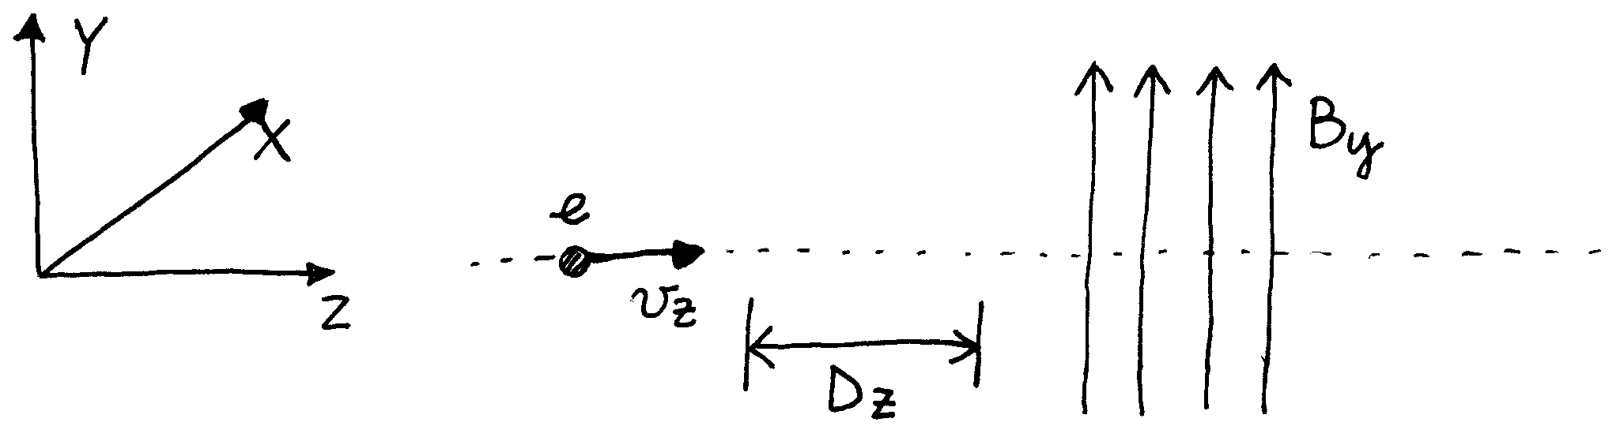
N.B. Si ricorda l’espressone della forza di Lorentz che agisce su una particella con carica q in moto con velocità v all’interno in un campo magnetico B:

3F) In un altro esperimento, un elettrone inizialmente fermo è stato accelerato da una differenza di potenziale costante (V, misurata con un voltmetro integratore a doppia rampa, digitale e ideale), e ha acquisito una energia cinetica E_{C}=0.32 aJ nota con incertezza trascurabile. Il voltmetro ha dinamica ±5 V e 12 bit.
Si esprima la misura di V indicando l’incertezza tipo in notazione compatta e con due cifre.

²3A) Dato che il cronometro digitale opera con un periodo di clock T_{C}=1/f_{C}=100 ns e con un massimo numero di conteggi N_{MAX}=100 000, il tempo massimo conteggiabile/misurabile e quindi la dinamica della misura sarà D=t_{MAX}=N_{MAX}⋅T_{c}=10 ms, con una risoluzione Δt=t_{MAX}/N_{MAX}=T_{C}=100 ns. L’incertezza, di quantizzazione, è u(t)=Δt/=29 ns≅30 ns (se nella misura di un tempo t analogico, intervallo di tempo t=t_{STOP}t_{START}, si ha un solo errore di quantizzazione: ad esempio avviando il clock in maniera sincrona con t_{START}).

²3B) Il valore di misura (valor medio) dell’induzione magnetica è B_{y}==6.000⋅10¹⁵ T
con una deviazione standard campionaria s(B_{y})= =1.07⋅10¹⁵ T e con una incertezza tipo
u(B_{y})==0.357⋅10¹⁵ T≅3.6⋅10¹⁶ T e una incertezza relativa u_{r}(B_{y})==6⋅10²=6 %.
La misura di B_{y} è B_{y}=6.00(36)×10¹⁵ T.

²3C) La lunghezza d’onda del laser a Nd:YAG utilizzato per la misura interferometrica si ricava dalla relazione λν=c, da cui λ=c/ν =1.064 000 000 μm con incertezza trascurabile. La distanza tra i 2 marker è D_{z}=Nλ=4.999 736 000⋅10³ m≅5 mm con una incertezza, di quantizzazione, u(D_{z})=λ/≅0.31 μm. Il tempo di attraversamento dei 2 marker è t_{z}= N_{z}⋅T_{c}=5 μs, con incertezza di quantizzazione u(t_{z})=u(t)≅30 ns se non sono note altre cause di incertezza. La velocità dell’elettrone in direzione Z è dunque v_{z}=D_{z}/t_{z}=1 000 m/s.
Data la relazione funzionale v_{z}=f(D_{z}, t_{z}), del tipo a produttoria o rapporto semplice degli ingressi, l’incertezza relativa di v_{z} si può esprimere come somma delle incertezze relative degli ingressi:
u_{r}(v_{z})=
u_{r}(v_{z})≅≅5.8⋅10³≅u_{r}(t_{z})
L’incertezza assoluta per la velocità lungo l’asse Z è infine u(v_{z})=u_{r}(v_{z})⋅v_{z}≅5.8 m/s.

¹3D) La forza esercitata dal campo magnetico B_{y} sull’elettrone in moto con velocità v_{z} è
da cui F_{x}=ev_{z}B_{y} e infine, dividendo per la massa dell’elettrone, si ricava l’espressione per l’accelerazione in direzione X: a_{x}=(e/m_{e})v_{z}B_{y}.

²3E) Dal valore di B_{y} ricavato in precedenza, si può ricavare l’accelerazione in direzione X come

a_{x}=(e/m_{e})v_{z}B_{y}=([1.602 176 462⋅10¹⁹ C]/[9.109 381 88⋅10³¹ kg])⋅[1000 m/s]⋅[6⋅10¹⁵ T]≅1 m/s²

con una incertezza relativa
u_{r}(a_{x})=≅6⋅10².
L’incertezza assoluta sulla accelerazione misurata è u(a_{x})=u_{r}(a_{x})⋅a_{x}≅6⋅10² m/s².
Confrontando questa incertezza relativa di a_{x} con quella (naturalmente sempre relativa) di B_{y} si osserva che le due incertezze sono circa uguali: u_{r}(a_{x})≅u_{r}(B_{y}).

²3F) L’energia cinetica acquisita dalla tensione accelerante è E_{C}=e·V. Dunque V=E_{C}/e=1.997 283… V.
Il voltmetro ha dinamica D=±5 V=10 V, n=12 bit, ed N=2^{n}=4096 livelli, per cui la risoluzione dimensionale è ΔV=D/N=2.441 406… mV. La corrispondente incertezza di quantizzazione (che è anche l’unica presente per il voltmetro digitale ideale) nelle misure del voltmetro è u_{Q}(V)=ΔV/=0.70 mV. La tensione misurata è V_{MIS}={V/ΔV}·ΔV=818⋅ΔV=1.997 070… V, dove con {x} si è indicata la parte intera di x.
La misura della tensione accelerante è dunque V=1.997 07(70) V.

Tot=11 sottopunti: moltiplicare per 10/11 per avere il massimo di 10/10=100 % del valore dell’esercizio.
(25 min) Esercizio 4
(svolgere su questo foglio e sul retro)

4) Con un oscilloscopio digitale si devono misurare due segnali di tensione alternati e a media nulla. Il primo segnale è un’onda triangolare con ampiezza picco-picco V_{1,PP}=50 mV e periodo T₁=500 μs. Il secondo segnale è sinusoidale, con ampiezza efficace V_{2,EFF}=140 mV e frequenza 1 kHz. L’oscilloscopio può visualizzare fino a 1000 punti (per ciascuna traccia) sull’asse orizzontale.
4A) Scegliere, motivatamente, tutte le impostazioni dell’oscilloscopio per una visualizzazione ottimale dei due segnali “a pieno schermo”.-
4B) Riportare graficamente la schermata oscillografica visualizzata (indicando i valori delle divisioni).
4C) L’ADC dell’oscilloscopio ha 8 bit e lavora fino a 1 Gsa/s. Il DSP può elaborare, expost, tutti i punti acquisiti e memorizzati ma l’oscilloscopio effettua la memorizzazione e visualizzazione di N_{X}=1000 punti sull’asse X (per ciascuna traccia visualizzata). Eseguendo un campionamento in RealTime dei due segnali, quanto vale la migliore risoluzione in fase (Δϕ_{1,RT} e Δϕ_{2,RT}) sulle due forme d’onda misurate?
Si fa riferimento a un campionamento sull’intero asse temporale visualizzato.
4D) In condizioni ideali, quanto vale l’incertezza relativa con cui l’oscilloscopio digitale misura l’ampiezza picco-picco del segnale sinusoidale?

⁴4A) Per una visualizzazione a pieno schermo dei due segnali, scegliamo le seguenti impostazioni:
C_{Y,1}=V_{1,PP}/(8 DIV)=(50 mV)/(8 DIV)=6.25 mV/DIV 🡪 C_{Y,1}=10 mV/DIV
C_{Y,2}=V_{2,PP}/(8 DIV)=(2⋅⋅V_{2,EFF})/(8 DIV)≅(0.4 V)/(8 DIV)=0.05 V/DIV 🡪 C_{Y,2}=50 mV/DIV
per i due coefficienti di deflessione verticale dei due canali oscillografici.
Per l’unico coefficiente di deflessione orizzontale, C_{X} e mai C_{X,1} e C_{X,2} distinti!, dell’oscilloscopio:
T₁=500 μs, T₂=1/f₂=1 ms=1000 μs 🡪 C_{X}=T₂/(10 DIV)=100 μs/DIV=0.1 ms/DIV
Sull’asse X sarà così visualizzato un periodo del secondo segnale e due periodi del primo segnale.
I due segnali in ingresso non presentano offset per cui è possibile utilizzare un accoppiamento in DC e sono di frequenza abbastanza elevata (f>50Hz) per cui è possibile anche un accoppiamento in AC. Tuttavia è preferibile scegliere un accoppiamento in DC perchè se si manifesta qualche offset inizialmente ignorato o una lenta deriva del valore medio dei segnali, in DC è possibile osservarli (“DC mostra di più”).
Per l’impostazione del trigger, notiamo che non sono presenti rumori particolari sui due segnali e quindi conviene prelevare il sincronismo sul segnale a più bassa frequenza (periodo più lungo), magari più ampio, e ancor meglio se sul fronte più ripido. Essendo le forme d’onda alternate e con massima pendenza attorno agli attraversamenti di 0 V, si può scegliere l’evento di trigger in corrispondenza di un attraversamento di zero (TR_{LEVEL}= 0V) e ad esempio in salita (TR_{SLOPE}=+). Per posizionare l’istante di trigger orizzontalmente sullo schermo, scegliamo un pretrigger PRETR=0% e dunque l’istante di trigger è posizionato alla sinistra dello schermo (come avviene, sempre, in un oscilloscopio analogico). Anche altre scelte sono possibili e sensate, ad esempio con un PRETR=50% con cui si posiziona l’istante al centro dell’asse X dello schermo. Le pendenze massime dei sue segnali considerati sono S₁=V_{1,P}/(T₁/4)=(25 mV)/(125 μs)=0.2 V/ms e S₂=2πf₂⋅V_{2,P}=2π⋅V_{2,EFF}/T₂≅6.28⋅(0.2 V)/(1 ms)=1.24 V/ms. Essendo T₂>T₁ (anche se con SL₂<SL₁) conviene prelevare un trigger interno sul canale 2: TR_{INT} su CH2. Inoltre il segnale sinusoidale è di ampiezza maggiore rispetto al triangolare (ΔV_{2,PP}>ΔV_{1,PP}) e quindi il rumore in ingresso all’oscilloscopio peserà di meno sulla sinusoide, che è stata scelta come sorgente di trigger.

²4B) La schermata oscillografica ottenuta con le impostazioni scelte al punto precedente, e in particolare TR_{INT} su CH2 cioè sulla sinusoide con PRETR=TRG_{POS}=0 %, è:
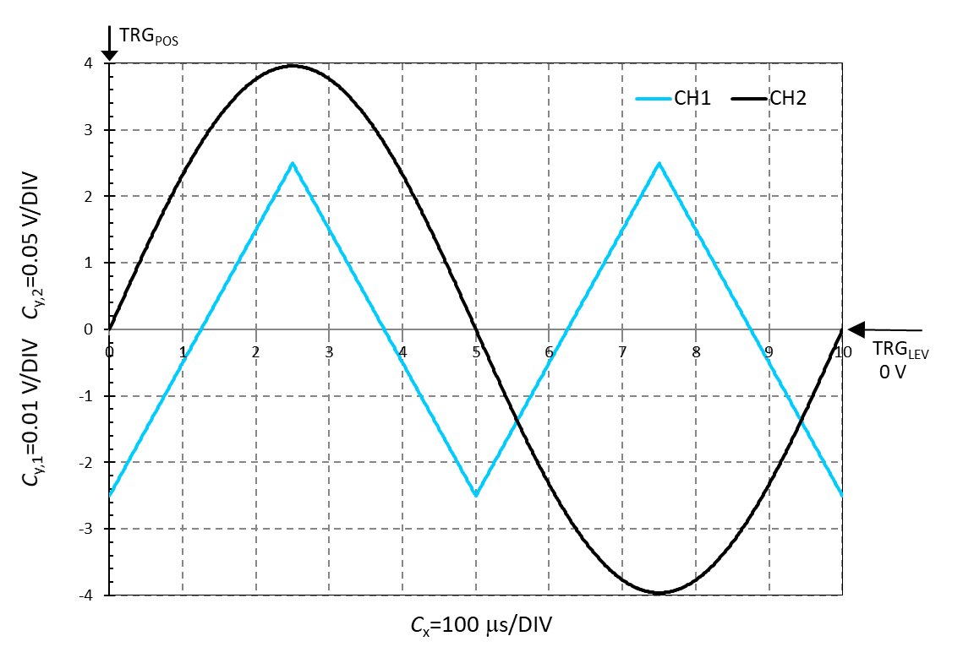
Non avendo informazioni sulla fase iniziale delle due onde (o meglio sul ritardo temporale tra i rispettivi attraversamenti di zero, dato che le onde non sono isofrequenziali), possiamo disegnare la fase dell’onda non triggerata in maniera del tutto arbitraria rispetto a quella del segnale triggerato con il quale è invece sincronizzata la base dei tempi dell’oscilloscopio e dunque l’inizio dell’asse X.

²4C) Con il campionamento in RealTime la migliore risoluzione temporale “possibile” (su una scala dei tempi molto veloce) è ΔT_{MIN}=T_{SAMPLE}=1/f_{SAMPLE}=1/f_{ADC,MAX}=1 ns. Tuttavia, quando un segnale di tensione viene campionato, memorizzato, e visualizzato sullo schermo, la distanza minima ΔT_{X,RIS} (sull’asse X) tra due punti consecutivi di una forma d’onda dipende dal numero massimo di punti riportabili sull’asse X e dalla scala temporale (C_{X}) adottata. Nel caso delle due forme d’onda visualizzate con C_{X}=0.1 ms/DIV l’intero asse orizzontale rappresenta un intervallo di tempo ΔT_{X,TOT}=(10 DIV)⋅C_{X}=1 ms sul quale sono riportati N_{X}=1000 punti per ciascun canale visualizzato. La risoluzione temporale sui segnali visualizzati è dunque ΔT_{X}=ΔT_{X,TOT}/N_{X}=1 μs. Per il calcolo della risoluzione di fase, si usa la proporzione Δϕ/2π=ΔT/T, dove T è il periodo del segnale considerato. Le risoluzioni di fase cercate sono quindi
Δϕ₁=2π⋅(ΔT_{X}/T₁)≅6.28⋅(10⁶/0.5×10³)=12.6 mrad e Δϕ₂=2π⋅(ΔT_{X}/T₂)≅6.28⋅(10⁶/10³)=6.28 mrad

²4D) L’amplificazione o meglio coefficiente di deflessione verticale per il canale 2 è C_{Y,2}=50 mV/DIV, per cui la diamica verticale è D₁=8×A_{Y,1}=400 mV e la corrispondente risoluzione dimensionale, con n=8 bit dell’ADC, è ΔV₂=D₂/2^{n}=(400 mV)/256=1.562 5 mV. Nel caso ideale, l’incertezza di una misura di tensione con l’oscilloscopio è tutta dovuta alla quantizzazione ed in questo caso risulta u(V₂)=ΔV₂/≅450 μV. La misura dell’ampiezza picco-picco si ottiene dalla differenza tra l’ampiezza di picco (V_{MAX}) e l’ampiezza di valle (V_{MIN}): V_{2,PP}=V_{2,MAX}V_{2,MIN}. L’incertezza in condizioni ideali, solo rumore di quantizzazione, è
u(V_{2,PP})=[u²(V_{2,MAX})+u²(V_{2,MIN})]^{1/2}=[u²(V₂)+u²(V₂)]^{1/2}=u(V₂)=640 μV=0.64 mV
e quindi u_{r}(V_{2,PP})=(0.64 mV)/(0.4 V)=1.6⋅10³=0.16 %.
Naturalmente, in presenza di rumore analogico, se anche non sui segnali almeno nei circuiti d’ingresso dell’oscilloscopio (con valore efficace tipicamente da 2 mV fino a 10 mV a seconda della banda di misura), l’incertezza complessiva della misura risulterà anche ben superiore rispetto a quella ideale dovuta alla sola quantizzazione, in particolare con ampiezze dei segnali e dunque dinamiche di visualizzazione basse.

Tot=10 sottopunti: moltiplicare per 10/10 per avere il massimo di 10/10=100 % del valore dell’esercizio.

